Texto para a questão número 01


01- A partir da leitura do enunciado acima, de autoria do deputado Walter Feldman (Isto é, 23/5/01,
p. 10), analise as seguintes proposições:
I. Para sustentar seu ponto de vista, o deputado recorre à intertextualidade (diálogo com
outros textos), resgatando a .voz. do senso comum.
II. Segundo a máxima citada, a diferença entre ser político e ser estadista está relacionada à
perspectiva futura que cada uma dessas posições implica.
III. O estadista preocupa-se tanto com a próxima eleição quanto com a próxima geração,
enquanto o político se volta apenas para o primeiro desses aspectos.
IV. Nunca houve grandes estadistas no Brasil porque aqui os políticos só se preocupam em
garantir sua eleição.
V. Ao utilizar uma oração de valor condicional e um modalizador (podemos), Feldman
relativiza sua .fala. e contesta, claramente, o que diz a máxima.
Dentre as proposições apresentadas acima, estão corretas
(A) apenas I e V.
(B) apenas II e III.
(C) apenas I e II.
(D) apenas IV e V.
(E) apenas III e V.

Texto para a questão número 02

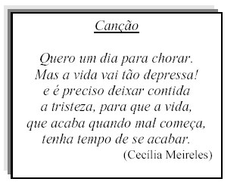

02- Da leitura do poema .Canção., de Cecília Meireles, depreende-se
(A) a ânsia de não se expor publicamente.
(B) a constatação da fugacidade da vida.
(C) uma crítica ao sentimentalismo exacerbado.
(D) uma atitude de revolta diante da idéia de morte.
(E) a busca de individualidade inerente ao homem.

Canção
Quero um dia para chorar.
Mas a vida vai tão depressa!
e é preciso deixar contida
a tristeza, para que a vida,
que acaba quando mal começa,
tenha tempo de se acabar.
(Cecília Meireles)
Se é verdadeira a máxima de que o político pensa na
próxima eleição e o estadista na próxima geração,
podemos dizer que no Brasil faltou estadista.

Mapa para a questão número 03

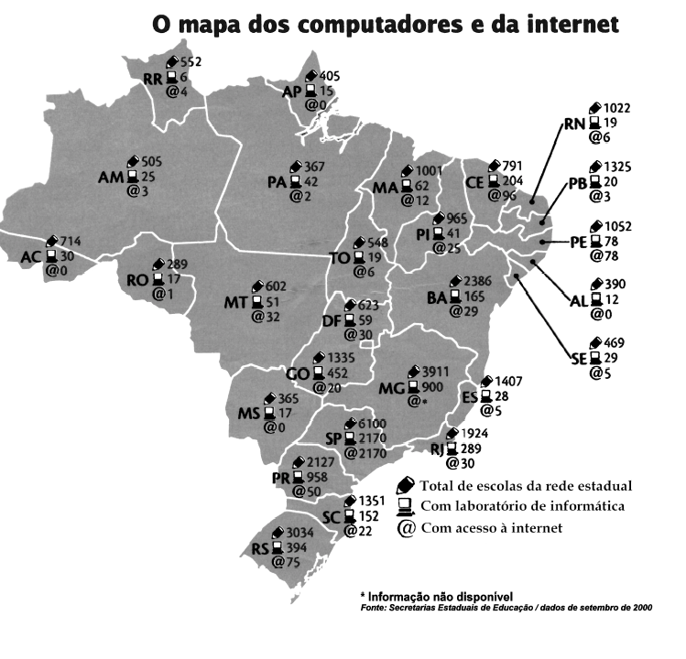
03- Faça a leitura do mapa acima, publicado na revista Nova Escola (nov. 2000, p. 44) e marque a
opção verdadeira.
(A) Percentualmente, a rede estadual do Paraná é mais bem abastecida de laboratórios de
informática do que a de São Paulo, embora esta leve vantagem quando se trata de acesso à
internet.
(B) Cada um dos estados que compõem a Região Centro-Oeste apresenta em torno de 10% de
suas escolas estaduais informatizadas e esse percentual é ainda menor quando se trata de
acesso à internet.
(C) Cerca de 20% das escolas estaduais de Minas Gerais contam com laboratórios de
informática, mas nenhum deles tem acesso à internet.
(D) Todos os estados pertencentes à Região Nordeste possuem escolas estaduais com
laboratórios de informática, cujos computadores estão conectados à internet.
(E) Menos da metade das escolas estaduais informatizadas de Roraima estão aptas a navegar
pela internet.

Conhecimentos Gerais – Prova A 3
Texto para a questão número 04
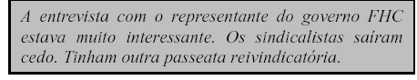

04- Entre as alternativas que seguem, assinale aquela em que as relações entre as idéias
apresentadas acima não estão corretamente indicadas.
(A) A entrevista com o representante do governo FHC estava muito interessante, mas os
sindicalistas saíram cedo porque tinham outra passeata reivindicatória.
(B) Mesmo estando a entrevista com o representante do governo FHC muito interessante, os
sindicalistas saíram cedo, por terem outra passeata reivindicatória.
(C) Já que a entrevista com o representante do governo FHC estava muito interessante, os
sindicalistas saíram cedo porque tinham outra passeata reivindicatória.
(D) Embora a entrevista com o representante do governo FHC estivesse muito interessante, os
sindicalistas saíram cedo porque tinham outra passeata reivindicatória.
(E) Por terem outra passeata reivindicatória, os sindicalistas saíram cedo, apesar de a entrevista
com o representante do governo FHC estar muito interessante.

Texto para as questões de número 05 a 07

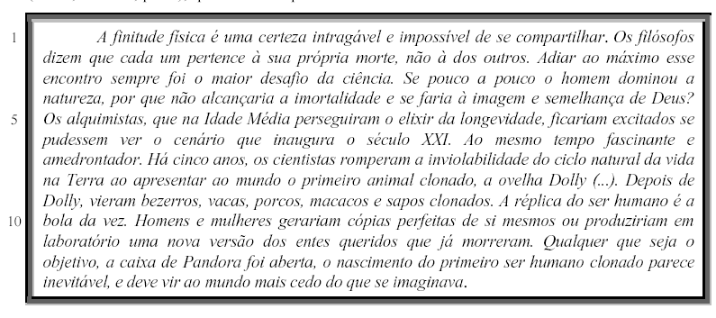

A clonagem de seres humanos é um problema, sobretudo ético, que tem sido muito debatido
nos últimos tempos. Leia abaixo o trecho inicial da reportagem .No limiar da eternidade.
(Isto é, 15/8/01, p. 77), que aborda a questão.

05- Assinale a proposição correta, de acordo com o texto.
(A) A idéia da morte é insuportável para o ser humano porque não pode ser compartilhada com
os outros.
(B) Apenas no século XX, a ciência se impôs o desafio de buscar alternativas capazes de
prolongar, ao máximo, a vida do homem na Terra.
(C) Mesmo tendo descoberto o elixir da longevidade na Idade Média, os alquimistas não
deixariam de se surpreender com os avanços da ciência no limiar no século XXI.
(D) A clonagem da ovelha Dolly permitiu ao homem interferir no ciclo natural de vida na
Terra, embora não lhe garanta, ainda, a tão sonhada imortalidade.
(E) A aparição do primeiro ser humano clonado ainda está longe de se tornar realidade, apesar
do ritmo acelerado das pesquisas para tal fim.

A entrevista com o representante do governo FHC
estava muito interessante. Os sindicalistas saíram
cedo. Tinham outra passeata reivindicatória.

06- No último período do texto, há uma referência a Pandora, personagem da mitologia grega. Segundo a Enciclopédia Barsa (v. 11, p. 81-2), a expressão .caixa de Pandora. passou a ser empregada como sinônimo de tudo que, sob aparência de encanto, é fonte de males e desgraças.
Considerando tal explicação, selecione, entre os trechos que seguem, aquele que pode ser associado, de forma clara, à frase .a caixa de Pandora foi aberta”(linha12).
(A) Se pouco a pouco o homem dominou a natureza, por que não alcançaria a imortalidade e se faria à imagem e semelhança de Deus?
(B) Os alquimistas (...) ficariam excitados se pudessem ver o cenário que inaugura o séculoXXI. Ao mesmo tempo fascinante e amedrontador.
(C) Há cinco anos, os cientistas romperam a inviolabilidade do ciclo natural de vida na Terra ao apresentar ao mundo o primeiro animal clonado, a ovelha Dolly (...)
(D) Os filósofos dizem que cada um pertence à sua própria morte, não à dos outros.
(E) Depois de Dolly vieram bezerros, vacas, porcos, macacos e sapos clonados. A réplica do ser humano é a bola da vez.

07- A frase “A réplica do ser humano é a bola da vez.” (linhas 9 e 10) significa que a clonagem de
seres humanos
(A) é um assunto polêmico.
(B) é o próximo passo em matéria de clonagem.
(C) não deve ser confundida com a clonagem de animais.
(D) é uma questão que ainda suscita dúvidas.
(E) é um tema já ultrapassado pelas pesquisas mais recentes.

Texto para a questão número 08
Leia, a seguir, o depoimento de dois escritores famosos sobre seu fazer.

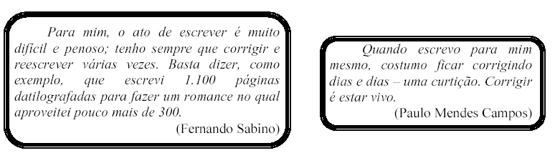

08- A comparação dos dois pontos de vista expressos acima permite concluir que
(A) ambos os escritores tomam a correção como algo inerente à escrita, embora experimentem
sentimentos opostos quando a realizam.
(B) tanto Fernando Sabino quanto Paulo Mendes Campos consideram a (re)escrita de textos
como um trabalho árduo, que exige dedicação e esforço.
(C) enquanto Paulo Mendes Campos admite escrever por aptidão, Fernando Sabino confessa
escrever apenas por necessidade.
(D) somente Paulo Mendes Campos aproveita tudo o que escreve para compor suas obras.
(E) o fato de Fernando Sabino apontar a escrita como um ato “difícil e penoso. indica,
claramente, que ele não se reconhece como um escritor competente.

Para mim, o ato de escrever é muito
difícil e penoso; tenho sempre que corrigir e
reescrever várias vezes. Basta dizer, como
exemplo, que escrevi 1.100 páginas
datilografadas para fazer um romance no qual
aproveitei pouco mais de 300.
(Fernando Sabino)
Quando escrevo para mim
mesmo, costumo ficar corrigindo
dias e dias – uma curtição. Corrigir
é estar vivo.
(Paulo Mendes Campos)

09- Ao conectar os elementos lingüísticos, a preposição pode expressar, entre outros aspectos, uma relação temporal, espacial ou nocional, produzindo diferentes efeitos de sentido. Na charge ao lado, o humor advém da interpretação equivocada da preposição pelos interlocutores no contexto em questão, gerando uma reação diferente daquela que era esperada pelo locutor. Assinale, entre as opções que seguem aquela em que o sentido da relação estabelecida pelas
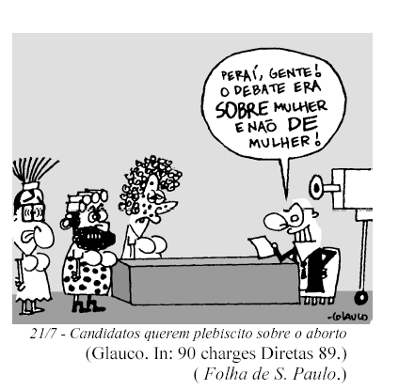
preposições em negrito não se altera.

(A) Sempre venho de ônibus para a UFMS; hoje, no entanto, por causa do acidente, vim, do
ônibus até aqui, a pé.
(B) O sucesso da atriz Mel Lisboa renova o debate sobre a sexualidade na adolescência.
Entretanto, a sexóloga Marta Suplicy sempre abordou a sexualidade da adolescência como
tema de suas palestras na TV.
(C) Deverão ser entregues para o grupo do Portão 25 todos os alimentos perecíveis e ao grupo
do portão 30, os alimentos não-perecíveis.
(D) Sob crise, a UNE se distancia dos universitários e perde o controle sobre a emissão de
carteiras de estudantes.
(E) Estava com eles na sala de alfabetização, mas, com apenas três anos, já sabia ler.

Gabarito

01 C 06 B
02 B 07 B
03 A 08 A
04 C 09 C
05 D

